Trouvons un nom pour notre
école élémentaire

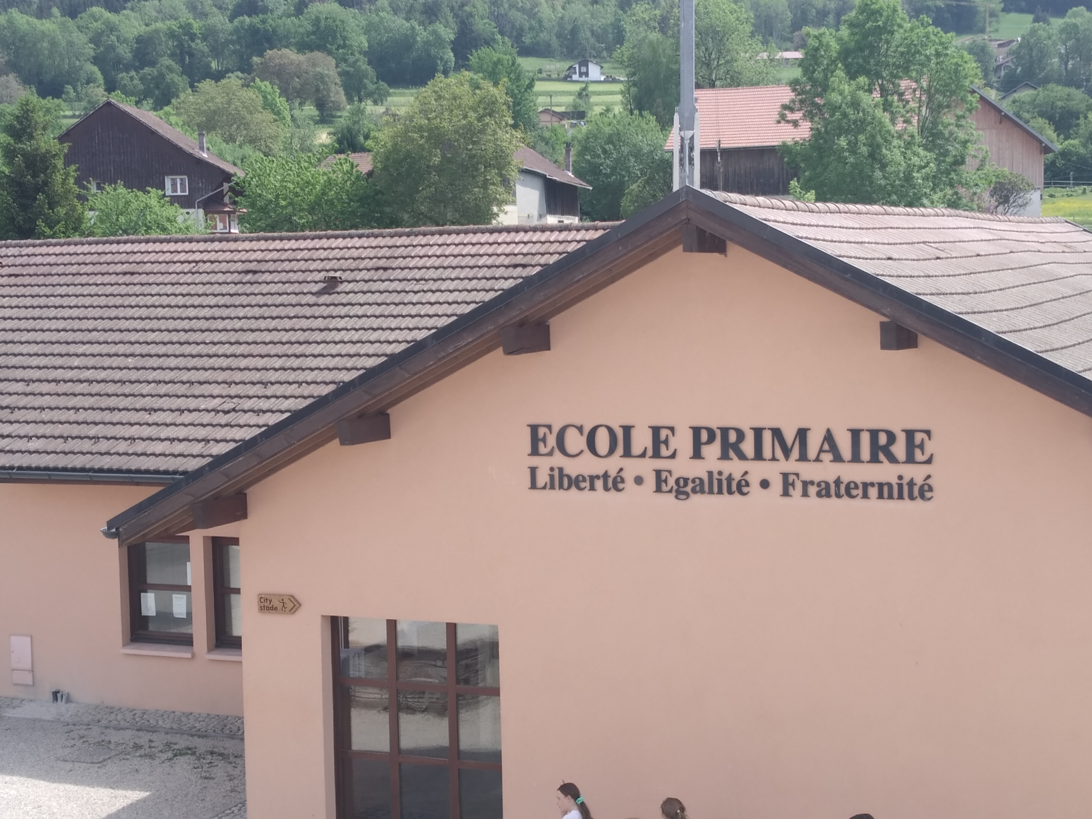

L’extension de l’école et la réalisation d’un bâtiment pour la restauration scolaire et le périscolaire avancent et nous espérons que la construction sera achevée pour la rentrée scolaire 2023. La commune souhaite trouver un nom à notre école élémentaire lorsque les travaux seront achevés.

Toutes les Laurentines et Laurentins (petits et grands) sont invités à participer et à donner leurs idées pour trouver ce nom. Toutes les propositions seront les bienvenues : noms de personnes, noms en lien avec la nature, avec la commune, objets, lieux-dits…

Suite à la consultation, un choix de deux ou trois noms seront actés par le conseil municipal et les enseignants puis transmis aux enfants de l’école qui feront le choix final.

Le coupon ci-dessous est à rendre dans la boite aux lettres de la mairie avant le 31 octobre 2022

MERCI POUR VOTRE PARTICIPATION !

………………………………………………………………………………………………………........

Nom – Prénom (facultatif) :

Adresse et numéro de téléphone (facultatif) :

Mes idées de nom pour l’école de Saint-Laurent :

